


实验报告书
（电子版本）

实验课堂表现 |  |  | 实验报告成绩 | 实验总成绩
A（ ） | B（ ） | C（ ）

实验名称： 60s秒表

专业班级： 电子信息工程
学 号：
姓 名：
联系电话：
指导老师： 王培容
实验时间： 2023/05/13

电气电子工程学院 信息处理实验室（中心）

- 实验目的

- 进一步熟悉QuartusⅡ及与FPGA硬件资源的使用方法。
- 通过实验理解分频模块、计数模块、译码显示模块。
- 学习在 Quartus中用原理图构建顶层模块的方法。
- 实验原理

1.分频器是一种常见的数字电路，用于将输入时钟信号分频成较低频率的信号。
2. 计数器是一种非常基础和常见的电路，用于在时钟信号的控制下，对某个特定的值进行计数。在Verilog中，计数器可以通过组合逻辑或时序逻辑的方式来实现。
3. 译码器是一种基础的数字电路，用于将一个或多个输入信号转换为一个或多个输出信号。
4. counter秒表主程序模块，它整合了前面的模块来实现秒表的功能。模块内部包含一个时钟 clk、一个复位信号rst、一个启动/暂停信号key，以及两个数码管输出 seg_led_1 和 seg_led_2。模块内部使用 divider 模块产生一个1秒的时钟信号clk1s。根据启动/暂停标志 flag 的状态，在 clk1s 的上升沿触发下，计数器 cnt 以 60 进制进行累加。当个位数达到 9 时，它会归零，并将十位数加一。同时，根据计数器 cnt 的值，使用 DECL7S 模块将十位数和个位数分别进行数码管的译码，并输出到 seg_led_1 和 seg_led_2 上
- 实验器材
      - 小脚丫 STEP MAX10 FPGA开发板
      - micro USB数据线
      - Quartus II 软件
- 实验要求及实验内容
      - 打开Quartus建立工程，以模块化的思路设计程序，便于后续管理与程序复用。
      - 完成分频器，用12M的时钟频率产生1秒时钟，进行编译设计。
      - 完成译码器，对照七段数码管的译码表，将计数器产生的数字用数码管显示，进行编译设计。
      - 完成秒表主程序设计，并调用前两个模块，再进行编译设计和管脚分配。
信号 | 引脚 | 信号 | 引脚
clk | J5 | seg_led_1[8] | E2
seg_led_2[8] | B1 | seg_led_1[7] | L1
seg_led_2[7] | R2 | seg_led_1[6] | G5
seg_led_2[6] | C2 | seg_led_1[5] | F5
seg_led_2[5] | C1 | seg_led_1[4] | G2
seg_led_2[4] | N1 | seg_led_1[3] | J2
seg_led_2[3] | P1 | seg_led_1[2] | K2
seg_led_2[2] | P2 | seg_led_1[1] | D2
seg_led_2[1] | A2 | seg_led_1[0] | E1
seg_led_2[0] | A3 | key | J9
rst | K14
管脚分配
      - 如果仿真无误，构建并输出编程文件，烧写至 小脚丫FPGA 的 Flash 之中。
      - 观察输出结果。

- 实验数据处理及结果分析
数据处理：
      - 输入一个时钟信号 clkin，并使用频率分频器将其分频为一个 1 秒的时钟信号 clk1s。通过启动/暂停信号 key 的控制，当启动标志 flag 为高电平时，计数器 cnt 每隔 1 秒以 60 进制进行累加，同时通过数码管译码器将十位数和个位数显示在数码管上，实现了秒表的计时功能。
结果分析：
      - 成功完成了60s秒表的设计。
      - 得益于模块化编程的思想，可以应用之前完成的模块，以加快任务完成。

- 实验结论
      - Quartus软件中使用Verilog语言设计代码后在连接小脚丫开发板后，可以通过FPGA芯片在开发板上的LED灯或者数码管上实现秒表技术的功能。
      - 实验中成功将各个模块组合在一起，完成了一个完整的任务。
- 实验中所遇到的困难及解决办法（至少2点）
困难：
      - 工程与源码的命名不合理，在这次实验中复用之前的代码时，难以找到之前的代码。
      - 可读性较差，不利于之后的再次使用。
解决办法：
      - 整理工程与代码，便于后续需要再次使用时，快速找到代码。
      - 适当添加一些注释。
- 程序源码
分频器模块：
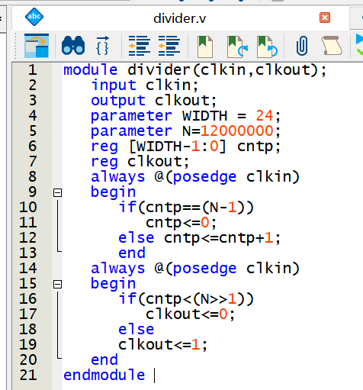
译码器
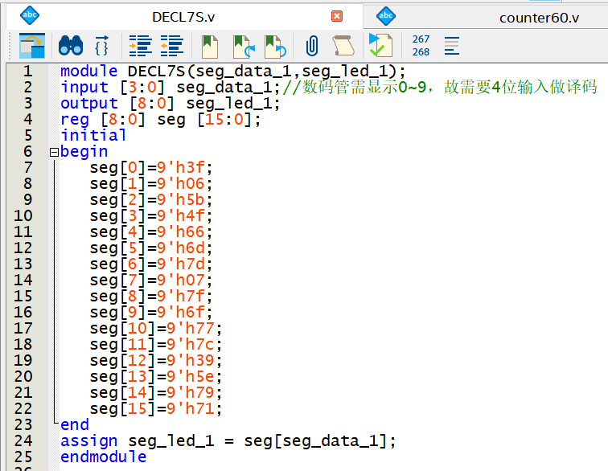
秒表主程序
